WIADOMOŚCI Z NASZEGO
PRZEDSZKOLA
OPRACOWANIE: Katarzyna Kaczor, Joanna Rybarczyk
LATO 2022
PRZEDSZKOLE NR 68 „KOLOROWY ŚWIAT”
W POZNANIU
Szanowni Rodzice i Drogie Dzieci!
Rok szkolny i czas nauki przedszkolny dobiegł końca, zaczynają się wakacje. Kochane dzieci, pamiętajcie o bezpiecznym zachowaniu podczas wakacyjnych zabaw i podróży; pamiętajcie również, że nie wolno Wam oddalać się od rodziców czy opiekunów.
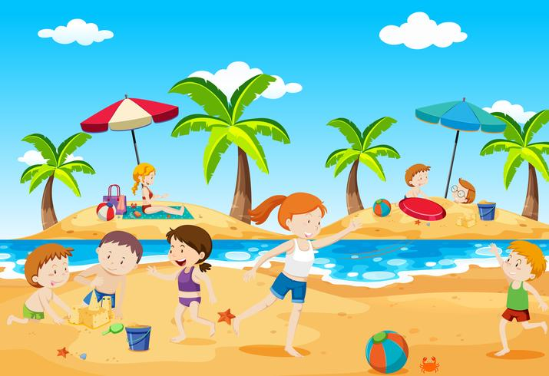

DOBRE RADY NA WAKACYJNE WYPADY
Rower, wrotki, piłka:
- Pamiętaj, aby zawsze korzystać ze ścieżek rowerowych.
- Zakładaj kask rowerowy na głowę.
- Podczas przechodzenia przez jezdnię korzystaj zawsze z przejść dla pieszych - pamiętaj, jeżeli jedziesz rowerem i korzystasz z przejścia dla pieszych musisz z niego zejść i poprowadzić rower.
- Graj w piłkę daleko od ulicy.
- Pamiętaj, że jezdnia jest miejscem bardzo niebezpiecznym - należy zachować wyjątkową ostrożność.
- Podczas jazdy na wrotkach korzystaj z ochraniaczy na kolana i łokcie oraz kasku. Jedź tylko w miejscach bezpiecznych.
Nad wodą:
- Kąp się tylko w miejscach oznakowanych i wyznaczonych do kąpieli.
- Nigdy nie skacz do wody w miejscach, w których nie znasz dna.
- Słuchaj poleceń ratownika.
- Kąp się w miejscach dozwolonych TYLKO POD OPIEKĄ RODZICÓW.
- Zachowaj szczególną ostrożność podczas kąpieli w wodzie.
- Przestrzegaj regulaminu kąpieliska.
W górach:
- Zawsze wędruj wyznaczonym szlakiem blisko rodziców.
- Słuchaj próśb opiekuna.
- Nigdy nie zbaczaj ze szlaku.
- Nie wyruszaj w góry podczas deszczu, silnego wiatru i burzy.
W lesie:
- Nie rozpalaj ogniska w lesie.
- Nie podchodź do dzikich zwierząt.
- Ubierz się odpowiednio: długi rękaw i czapka mogą ochronić Cię przed kleszczem.
- Trzymaj się ścieżek - w lesie łatwo się zgubić.
- Nie spaceruj po lesie w czasie burzy.
- Trzymaj się osoby dorosłej.
- Nie jedz leśnych roślin, których nie znasz.
Dbając o swoje bezpieczeństwo:
- Do zabawy wybieraj miejsca bezpieczne, oddalone od ulicy.
- Dbaj o środowisko - nie zostawiaj po sobie żadnych śmieci.
- Rozpalaj ogniska tylko pod opieką dorosłych i w miejscach do tego wyznaczonych.
- Zawsze mów rodzicom lub opiekunom dokąd wychodzisz.
- Po zmroku nie wychodź bez opieki osoby dorosłej.
- Jeśli jesteś sam - nie otwieraj drzwi obcym.
- Nie rozmawiaj z nieznajomymi osobami.
- Nie podchodź i nie głaskaj obcego psa - nie dotykaj go nawet, jeśli wydaje się łagodny.
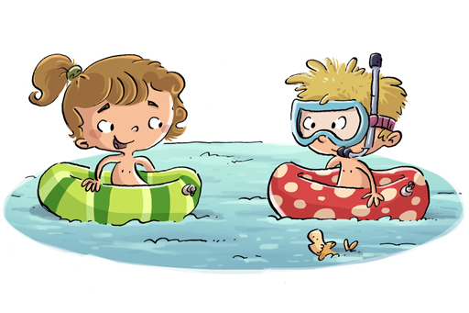
- „Numer alarmowy" - zabawa dydaktyczna - na kartce papieru zapisujemy numer alarmowy 112. Odczytujemy go, a dziecko robi to samo i mówi, w jakich sytuacjach powinno się pod niego dzwonić. Następnie opowiadamy dziecku jakie służby ratunkowe można wezwać, dzwoniąc pod numer 112.
Gdy się dzieje sprawa zła
Wybierz 112
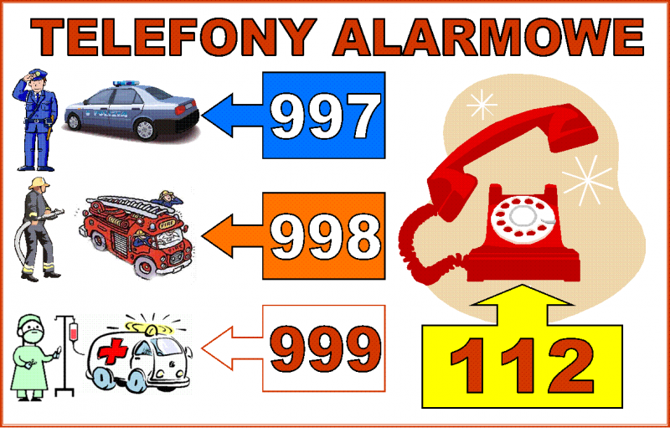
WAŻNE NUMERY!
Znam już na pamięć numery alarmowe
Gdy zajdzie potrzeba - w głowie są gotowe.
997 - tu policję się wzywa,
998 - straż pożarna przybywa,
999 - ważne życie i zdrowie
Jedzie na sygnale szybkie pogotowie.
W razie zagrożenia korzystam z nich śmiało,
Lecz nigdy dla zabawy - gdy nic się nie stało.
997 - policja pędzi już.
998 - strażacy są tuż, tuż.
999 - karetka do nas jedzie.
Poradzę sobie teraz w największej nawet biedzie!

„POCZYTAJ MI MAMO, POCZYTAJ MI TATO”
Zamek z piasku
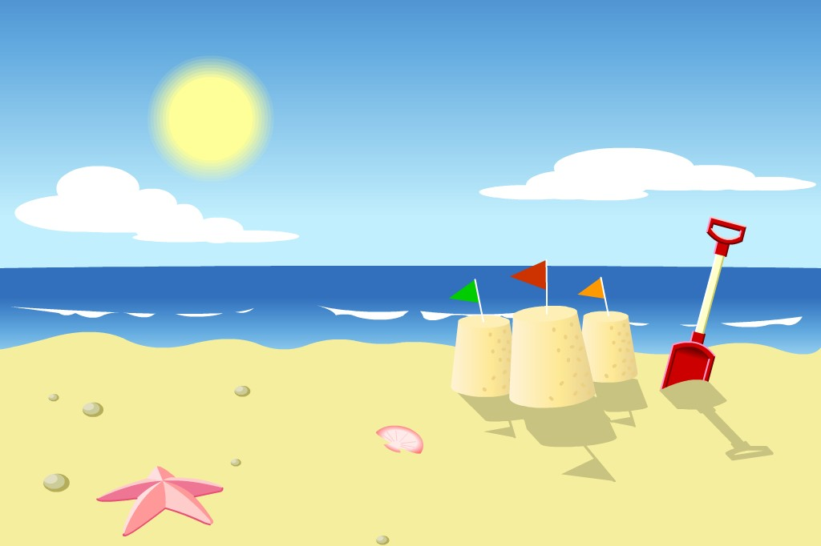
Pewnego dnia Jacek, Paweł i Marysia poszli na plażę. Nie za bardzo jednak wiedzieli, co mogli by robić. Na początku strasznie się nudzili, ale po chwili Marysia zobaczyła stoisko z zabawkami do piasku. Od razu zaciągnęli tam rodziców i prosili, aby rodzice kupili je im. Po dłuższej chwili namawiania dostali swoje upragnione zabawki do piasku, za pomocą których mieli zamiar wybudować wspaniały zamek z chorągiewkami i kolorowymi kamykami. Dzieci grzecznie podziękowały rodzicom i jak najprędzej pobiegły bawić się w piasku. Z radością sypały piasek śliczną, nową, niebieską łopatką do ślicznego, nowego, czerwonego wiaderka. Gdy dzieci wygładziły piasek znajdujący się w wiaderku, przewróciły je do góry nogami, a raczej do góry dnem. Wstrzymując dech w piersiach i z wielkim podnieceniem powoli podnosili wiaderko, ale wtedy stało się coś dziwnego. Piasek zaczął wysypywać się z wiaderka, co bardzo zadziwiło dzieci. Zamek nie wyszedł. Jednak zawiedzione dzieci nie zamierzały się poddać i spróbowały jeszcze raz. I znowu nasypały piasek śliczną, nową, niebieską łopatką do ślicznego, nowego, czerwonego wiaderka. I znowu wstrzymując dech w piersiach i z wielkim podnieceniem powoli podnosili wiaderko, lecz wtedy znowu stało się coś dziwnego. Piasek znowu zaczął wysypywać się z wiaderka. Zawiedzione dzieci postanowiły jeszcze spróbować ten ostatni raz. I znowu nasypały piasek śliczną, nową, niebieską łopatką do ślicznego, nowego, czerwonego wiaderka. I znowu wstrzymując dech w piersiach i z wielkim podnieceniem powoli podnosili wiaderko, ale i tym razem stało się to samo. Wtedy Marysia coś odkryła. Gdy chciała rzucić w Jacka ciepłym, suchym piaskiem, tym z wierzchu, kulka nie chciała się uformować, lecz, gdy próbowała zrobić to samo z zimnym, mokrym piaskiem, tym, który leży trochę głębiej jej kulka rozpadła się dopiero na głowie Jacka. Wtedy dzieci zrozumiały, że aby zbudować ładny zamek, trzeba użyć mokrego piasku, a nie tak jak oni suchego. Tym razem dzieci spróbowały napełnić swoją śliczną, nową, niebieską łopatką swoje śliczne, nowe, czerwone wiaderko mokrym, chłodnym piaskiem. Rezultat był zadziwiający. Wyszedł im wspaniały zamek z piasku, do którego dobudowali mnóstwo wieżyczek, oczywiście z mokrego piasku.
MAMO, TATO, POBAW SIĘ ZE MNĄ!
„7 POMYSŁÓW NA ZABAWY Z DZIECKIEM LATEM”

Kiedyś na podwórku stały: trzepak, wysoki klon i ławka. Tylko tyle i aż tyle, aby zająć dziecięcy czas. Świat kręcił się właśnie tam. Kiedyś nikt nie myślał o siedzeniu w domu i wpatrywaniu się w telewizor. Innych zdobyczy elektroniki jeszcze nie było…
Dziś, życie dzieci wygląda zupełnie inaczej, bo świat dał im mnóstwo zabieraczy cennego czasu. Bywają dni, kiedy trudno je wygonić na dwór. Gdy przychodzi taki czas warto wrócić do zabaw z dzieciństwa i pokazać naszym dzieciom te zabawy, które kiedyś nam samym sprawiały frajdę. Letni czas sprzyja byciu razem i okazuje się, że niektóre zabawy się nie starzeją, bez względu na czas. Niech będzie to rodzinny powrót do przeszłości. Cudownej zabawy!

OTO 7 ZABAW NA LATO Z DZIECKIEM:

1/ ZABAWA W CHOWANEGO LUB W PODCHODY
Aktywności, którym zawsze towarzyszy dreszczyk emocji. Zabawy w chowanego, chyba nikomu tłumaczyć nie trzeba. Podchody to już większe przedsięwzięcie, choć kameralna wersja, w której grają tylko dwie osoby, także jest możliwa. Najwięcej frajdy jest jednak w grupach, z których jedna wyrusza pierwsza i pozostawia wskazówki i zadania do rozwiązania, a druga poszukując pierwszej ma za zadanie rozwiązać zagadki i wpaść na właściwy trop.
2/ GRA W KLASY
Zabawa, która zawsze się sprawdza – nawet w czasie deszczu. Wystarczy zadaszony taras, kamień i kreda, którą rysujemy tzw. chłopka, czyli sześć takich samych kwadratów, a na ich końcu okrąg. Pola wypełniamy liczbami od 1 do 7. Chwytamy kamień w dłoń i próbujemy trafić nim w pole nr 1. Sprawa jest utrudniona ponieważ podczas rzutu stoimy tyłem do „klasy“. Gdy kamień wyląduje w odpowiednim kwadracie, autor rzutu na jednej nodze skacze do pola, na którym leży kamień. W okręgu staje w rozkroku, odwraca się i wraca na linię mety. Podczas skakania nie można się przewrócić ani zachwiać – wtedy tracimy kolejkę.
3/ PIESEK
Prosta gra dla trzech osób, której elementem niezbędnym jest piłka. W drodze losowania gracze wybierają osobę, która pełni rolę „środkowego“, tzw. pieska, którego zadaniem jest złapanie piłki, którą pozostała dwójka rzuca między sobą. Gdy środkowy przechwyci piłkę zmienia się z osobą, która ją rzucała.
4/ CIUCIUBABKA
Gra, w której potrzebujemy trochę miejsca i chustę. Osobie, która jest ciuciubabką zawiązujemy oczy, okręcamy ją kilka razy wokół własnej osi i zostawiamy. Pozostali gracze rozbiegają się na ograniczonym terenie. Uciekają, zaczepiają ciuciubabkę. Jeżeli zostaną złapani i rozpoznani, zajmują jej miejsce.
5/ KOLOROWE ŁAPKI
Jedna z moich ulubionych zabaw. Elementem koniecznym, aby się udała, jest powszechna zgoda na obecność kolorów wszędzie – na ubraniach, podłodze/tarasie/trawie/, stoliku, czasem także na ścianach. Dlatego warto kupić farby, które łatwo zmywają się wodą i nie pozostawiają plam. Zabawa polega na moczeniu lub malowaniu rąk farbą – można wymalować na nich konkretne wzory, a następnie na odbijaniu ich na dużym arkuszu papieru tworząc różne kształty. Frajda murowana, także dla rodziców.
6/ TWISTER
Gra ruchowa, w której może wziąć udział od 2 do 4 graczy. Całość odbywa się na macie, na której widnieją koła w różnych kolorach. Następujemy na nie ręką lub nogą – w zależności od wskazówek obracanej tarczy. Pozycje bywają naprawdę karkołomne, szczególnie, że nie można dotknąć maty łokciem, ani kolanem. Wygrywa ten, kto najdłużej zachowa równowagę.
7/ GRA W KOLORY
Zabawa pozwalająca także utrwalić nazwy kolorów i wyćwiczyć refleks. Polega na tym, że osoba rzucająca piłkę siada na przeciw pozostałych graczy. Każdemu z nich rzuca piłkę mówiąc przy tym nazwę koloru. Gracze łapią piłkę i odrzucają. Gdy prowadzący wymieni kolor „czarny” piłki złapać nie można. Ten, kto ją złapie, zostaje prowadzącym.

To tylko kilka propozycji na spędzenie radosnego czasu razem z dziećmi. Najważniejsze to wyjść z domu i dać się ponieść chwili. Być może to nasze dzieci pokażą na coś, czego jeszcze nie znamy…

LETNIE PRZYSMAKI DLA RODZINKI
Lody domowe z kaszy jaglanej
- 3 łyżki kaszy jaglanej (ugotowanej wcześniej)
- 1 banan
- garść truskawek lub innych owoców
- pół szklanki mleka roślinnego lub jogurtu
- miód do smaku
Wszystkie składniki zmiksuj razem w blenderze, gotową masę włóż do foremek i wstaw do zamrażalnika. Gotowe po godzinie !
Mrożony, gęsty jogurt naturalny
- owoce
- miód do smaku
Wszystko zmiksować, włożyć do foremek i schłodzić w zamrażalniku.
Słodki shake z owoców
- 1 dojrzały banan
- 1 gruszka lub jabłko
- garść orzechów
- pół szklanki przegotowanej wody lub mleka roślinnego
- brązowy cukier lub miód
Zmiksuj w blenderze, podawaj w wysokiej szklance, najlepiej smakuje spożywane przez słomki.

ŻYCZENIA WAKACYJNE
Wszystkim Rodzicom składamy najserdeczniejsze podziękowania za całoroczną współpracę i życzymy, by okres wakacyjny był czasem odpoczynku i radości!

Z okazji długo wyczekiwanych wakacji życzymy wszystkim przedszkolakom bezpiecznych i słonecznych wakacji, interesujących podróży, niezapomnianych wrażeń, uśmiechu na co dzień oraz szczęśliwego powrotu do przedszkola.
Naszym Absolwentom życzymy powodzenia i sukcesów w szkole!

Dyrekcja i pracownicy
Przedszkola nr 68 „Kolorowy Świat”

